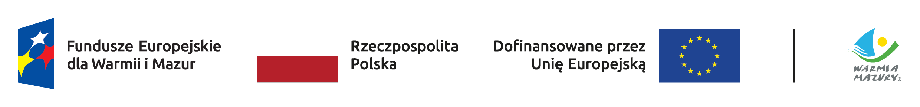

Załącznik nr 2
do ogłoszenia o otwartym naborze
Partnera do wspólnej realizacji projektu

LIST INTENCYJNY
dotyczący współpracy w ramach projektu pn.
„Realizacja programów rozwojowych w szkołach podstawowych
Gminy Miejskiej Ostróda”

podpisany pomiędzy:
Gminą Miejską Ostróda z siedzibą przy ul. Adama Mickiewicza 24, 14-100 Ostróda, reprezentowaną przez:
Rafała Dąbrowskiego – Burmistrza Miasta Ostróda,
pełniącą funkcję Lidera partnerstwa

a

………………………………………………………………………………….
reprezentowaną/-ym przez:
………………………………………………………………………………….
pełniącą/-ym funkcję Partnera.

Artykuł 1
Strony oświadczają, iż ustaliły zakres wspólnych działań we wniosku o dofinansowanie projektu pn. „Realizacja programów rozwojowych w szkołach podstawowych Gminy Miejskiej Ostróda”. Projekt planowany jest do realizacji w ramach programu Fundusze Europejskie dla Warmii
i Mazur 2021-2027, Priorytet 6 Edukacja i kompetencje EFS+, Działanie 6.3 Edukacja ogólnokształcąca, Cel szczegółowy f: Wspieranie równego dostępu do dobrej jakości, włączającego kształcenia i szkolenia oraz możliwości ich ukończenia, w szczególności w odniesieniu do grup
w niekorzystnej sytuacji, od wczesnej edukacji i opieki nad dzieckiem przez ogólne i zawodowe kształcenie i uczenie się dorosłych, w tym ułatwianie mobilności edukacyjnej dla wszystkich
i dostępności dla osób z niepełnosprawnościami.

Artykuł 2
Jeśli ww. projekt zostanie wybrany do finansowania to partnerzy zawrą umowę o partnerstwie, która określi szczegółowe działania, jakie będą podejmowane w związku z jego realizacją
i zarządzaniem projektem przez poszczególnych partnerów, budżet przypadający na każdego partnera, zasady finansowania oraz prawa i obowiązki partnerów projektu.

Artykuł 3
W przypadku niepodpisania umowy o partnerstwie w celu realizacji projektu, o którym mowa
w artykule 1, niniejszy list intencyjny nie pociąga jakichkolwiek zobowiązań dla którejkolwiek
ze stron.

Artykuł 4
Niniejszy list intencyjny sporządzono w dwóch jednobrzmiących egzemplarzach.

1. Lider partnerstwa

………………………………………………………………………
(podpis osoby/osób uprawnionej/ych do podejmowania decyzji wiążących w stosunku do Wnioskodawcy)

2. Partner

………………………………………………………………………….
(podpis osoby/osób uprawnionej/ych do podejmowania decyzji wiążących w stosunku do Partnera)

OŚWIADCZENIE PARTNERA

Ja niżej podpisany/a oświadczam, że:
1. zapoznałem/am się z informacjami zawartymi we wniosku aplikacyjnym projektu
pn. „Realizacja programów rozwojowych w szkołach podstawowych Gminy Miejskiej Ostróda”
i zobowiązuję się do realizowania projektu zgodnie z informacjami zawartymi we wniosku aplikacyjnym;
2. podmiot, który reprezentuję nie podlega wykluczeniu z możliwości otrzymania dofinansowania, w tym wykluczeniu, o którym mowa w art. 207 ust. 4 ustawy z dnia 27 sierpnia 2009 r. o finansach publicznych (t.j. Dz. U. z 2025 r. poz. 1483, ze zm.).

Jestem świadomy odpowiedzialności karnej za podanie fałszywych danych lub złożenie fałszywych oświadczeń.

Partner:

………………………………………………………………………………….
(pieczęć i/lub czytelny podpis osoby/osób uprawnionej/ych do podejmowania decyzji wiążących w stosunku do Partnera)

